TECNOLOGICA DEL ORIENTE

INGENIERIA DE SOFTWARE

SEMESTRE 7

Gestión de software
Profesor: Ing. Carlos Carrascal Avendaño

AA2 LÍNEA BASE SOFTWARE DE RESTAURANTE

Taller_LineaBase_SIGR
ROMÁN ARGIDIO VÉLEZ CARDONA
ISV20262208

11 DE NOVIEMBRE DE 2026
MEDELLIN – ANTIOQUIA
TABLA DE CONTENIDO

Tabla de contenido…………………………………………………………..2
INTRODUCCION ………………………………………………………………………..3
1. Objetivo del Taller ……………………….……………………………………………..4
2. Contenido Técnico ……………………….……………………………………………..5
2.1. Descripción del Proyecto ……………………….…………………………………….5
2.2. Arquitectura General del Sistema ……………………….……………………………5
2.3. Componentes Incluidos en la Línea Base ……………………….…………………...6
2.4. Versionado del Código y Repositorios Oficiales en GitHub ……………………….…7
2.5. Estructura de Directorios del Repositorio ……………………….…………………….8
2.6 Criterios Técnicos para Establecer la Línea Base ……………………….…………….9
2.7. Herramientas de Soporte a la Configuración ……………………….………………..10
2.8. Documentación Asociada e Incluida ……………………….………………………...11
2.8.1. Archivo README.md ……………………….…………………………………….11
2.8.2. Archivo CHANGELOG.md ……………………….……………………………….12
2.8.3. Archivo LICENSE.txt ……………………….……………………………………..13
2.9. Validación, Aprobación y Congelamiento de la Línea Base …………………………14
Repositorio Principal (Frontend) ………………………………………………………….14

INTRODUCCIÓN
En la era digital actual, la industria gastronómica y de servicios de restauración ha experimentado una transformación profunda. La eficiencia operativa ya no depende exclusivamente del talento culinario o de la atención en mesa, sino en gran medida de la robustez, estabilidad y agilidad de los sistemas de información que soportan la operación diaria. El Sistema Integral de Gestión de Restaurante (SIGR) surge como una solución tecnológica centralizada orientada a automatizar y sincronizar en tiempo real los procesos neurálgicos de un restaurante: recepción y seguimiento de comensales, toma e impresión de comandas, control de inventario de cocina, administración dinámica de la carta digital, cierre de caja y facturación con validez contable.
Sin embargo, el éxito de una plataforma de software de esta naturaleza radica no solo en la riqueza de sus funcionalidades, sino en la rigurosidad con la que se administra su evolución técnica. En las etapas tempranas del ciclo de vida del desarrollo de software, los entornos de desarrollo suelen ser altamente dinámicos y propensos a modificaciones descontroladas, lo que a menudo deriva en regresiones de código, incompatibilidades entre módulos y pérdida de estabilidad operacional.
Es en este contexto donde la Gestión de la Configuración de Software adquiere una importancia vital. El establecimiento de una Línea Base del código fuente y de sus artefactos técnicos asociados representa el hito formal mediante el cual se congela un estado de desarrollo que ha sido previamente probado, auditado y validado. Esta línea base actúa como una piedra angular sobre la cual se construye el control de versiones formal, la auditoría de cambios futuros y la planificación de entregables incrementales.
El presente documento detalla formalmente la arquitectura, los componentes, las políticas de versionado, la documentación técnica y los procedimientos de verificación que componen la versión inicial estable (v1.0.0-baseline) del Sistema Integral de Gestión de Restaurante, sirviendo de referencia oficial para el equipo de desarrollo, los administradores de sistemas y las partes interesadas.

- Objetivo del Taller
El propósito fundamental de este taller y de la elaboración del presente documento es ejecutar el levantamiento, análisis, estructuración y documentación integral de la primera línea base técnica del Sistema Integral de Gestión de Restaurante (SIGR).
A través de la realización de esta actividad, se busca reforzar y consolidar las siguientes competencias teórico-prácticas clave en el ámbito del desarrollo y mantenimiento de software:
- Gestión de la Configuración de Software (SCM): Dominio de las prácticas formales para identificar, listar y catalogar los Elementos de Configuración de Software (ECS) que conforman un hito estable de desarrollo.
- Control de Versiones Avanzado: Estructuración de políticas estrictas de control de versiones sobre Git, incluyendo gestión de ramas, etiquetado de commits y establecimiento de 'frozen baselines'.
- Documentación Técnica Estándar: Elaboración de artefactos técnicos estandarizados como README.md, CHANGELOG.md, esquemas de base de datos y licencias de software aptos para entornos de producción.
- Definición de Criterios de Aceptación: Definición de criterios objetivos y medibles de calidad, compilación, operabilidad y pruebas de integración requeridos antes de autorizar el congelamiento de un release.
- Planificación de Despliegue y Herramientas de Soporte: Diseño de pipelines de Integración Continua (CI/CD) e integración de herramientas de seguimiento de issues (GitHub Issues) para respaldar la evolución ordenada del sistema.

2. Contenido Técnico
2.1. Descripción del Proyecto
• Nombre Oficial del Sistema: Sistema Integral de Gestión de Restaurante (SIGR)
• Versión de Línea Base: v1.0.0-baseline
• Descripción General: Aplicación web modular construida bajo una arquitectura de capas bien definidas (Frontend, API Backend y Base de Datos Relacional). El sistema permite administrar de manera integrada la toma de comandas por meseros, la gestión de reservas en tiempo real por clientes y personal, la administración dinámica del menú gastronómico, el control de cierre de caja por turnos y la generación de reportes gerenciales con métricas de ventas e inventario.
2.2. Arquitectura General del Sistema
El sistema SIGR sigue un patrón arquitectónico Modelo-Vista-Controlador (MVC) desacoplado, lo que facilita el mantenimiento independiente de la interfaz de usuario y la lógica de negocio backend. A continuación, se resume la pila tecnológica aprobada para la línea base:
• Capa de Presentación (Frontend): HTML5, CSS3, JavaScript (ES6+), Tailwind CSS para la interfaz interactiva y menú digital responsive.
• Capa de Lógica de Negocio (Backend): Node.js con Express framework, encargado de exponer una API RESTful segura orientada a recursos.
• Capa de Persistencia (Base de Datos): PostgreSQL v14+, garantizando cumplimiento ACID para transacciones financieras y cierres de caja.
• Seguridad: JSON Web Tokens (JWT) para autenticación stateless y autenticación por roles (RBAC).
2.3. Componentes Incluidos en la Línea Base
Módulo Funcional | Descripción de Alcance y Funcionalidades | Roles Involucrados
Autenticación y Usuarios | Inicio de sesión seguro mediante JWT, encriptación de contraseñas con bcrypt, recuperación de credenciales y asignación estricta de permisos por rol (RBAC). | Administrador, Mesero, Cajero, Cliente
Menú Digital (CRUD) | Creación, lectura, actualización y desactivación lógica de platos, ingredientes, categorías de menú (Entradas, Fuertes, Bebidas) y precios dinámicos. | Administrador
Pedidos en Tiempo Real | Toma de comandas táctil por parte de meseros, envío automático a monitor de cocina/bar, gestión de estados (Pendiente, En Preparación, Entregado, Cancelado). | Mesero, Personal de Cocina
Gestión de Reservas | Módulo de reserva de mesas por fecha, hora y número de comensales. Validación automática de disponibilidad de espacio y prevención de sobre-reservas. | Cliente, Administrador
Cierre de Caja y Facturación | Generación de comprobantes de pago (facturación simplificada), registro de métodos de pago (Efectivo, Tarjeta, Transferencia) y resumen de cuadre diario de caja. | Cajero, Administrador
La línea base inicial v1.0.0-baseline abarca cinco (5) módulos funcionales indispensables. Todos los módulos enumerados han superado las pruebas unitarias y de integración mínimas requeridas:

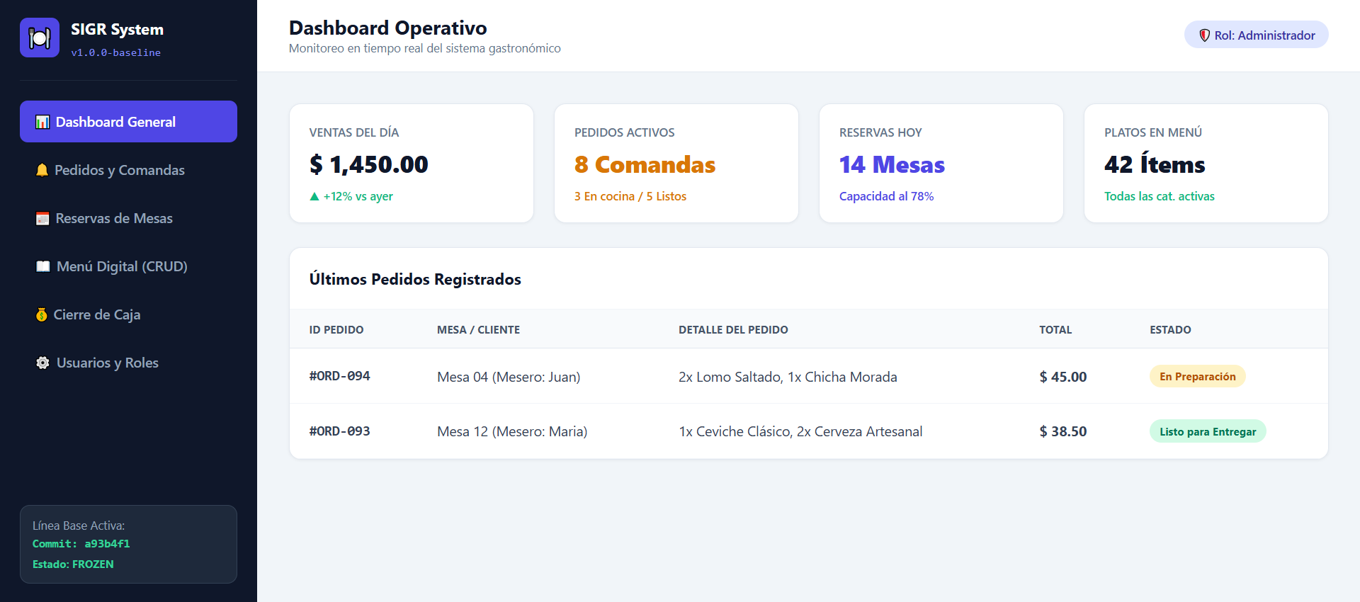
Figura: Interfaz principal del Dashboard Operativo del SIGR en ejecución (Live Server)
2.4. Versionado del Código y Repositorios Oficiales en GitHub
El control de versiones constituye el eje central de la gestión de la configuración. Para cumplir con la arquitectura modular y el aislamiento de responsabilidades, el ecosistema SIGR se ha estructurado en tres (3) repositorios independientes alojados en la cuenta oficial de GitHub de Roman8325:
- Repositorio Frontend (Interfaz de Usuario): https://github.com/Roman8325/sigr-frontend
- Repositorio Backend (API REST & Lógica): https://github.com/Roman8325/sigr-backend
- Repositorio Docs e Infraestructura (SCM): https://github.com/Roman8325/sigr-docs-infra
- Parámetros oficiales del control de versiones:
- Herramienta de Control de Versiones: Git (v2.34.0 o superior).
- Rama Principal Estable: main (representa el código listo para producción y totalmente validado).
- Hash de Commit Límite de Línea Base: a93b4f1 (incluye la totalidad del árbol de commits desde la inicialización del proyecto 0000000 hasta la aprobación del congelamiento).
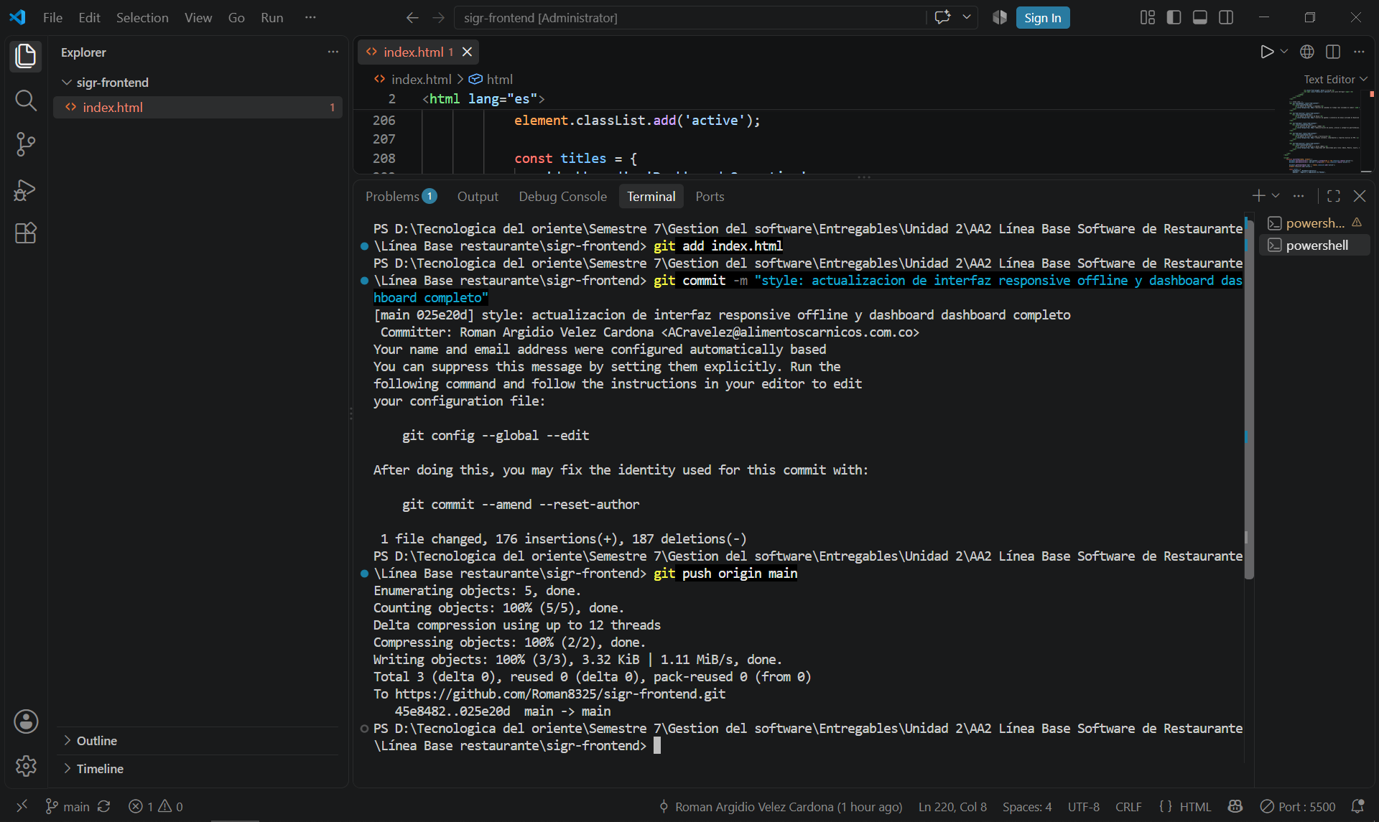
- Etiqueta Git (Tag): v1.0.0-baseline (etiqueta oficial registrada en los repositorios remotos).

Figura: Terminal de Visual Studio Code ejecutando comandos de etiquetado Git y push hacia GitHub
2.5. Estructura de Directorios del Repositorio
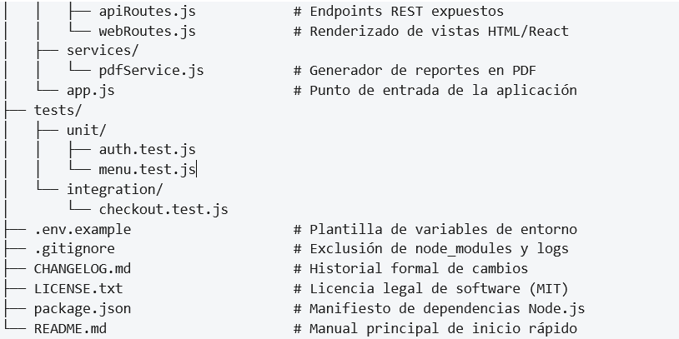
A continuación, se presenta el árbol de carpetas oficial que constituye la arquitectura física del código fuente aceptado en la línea base: 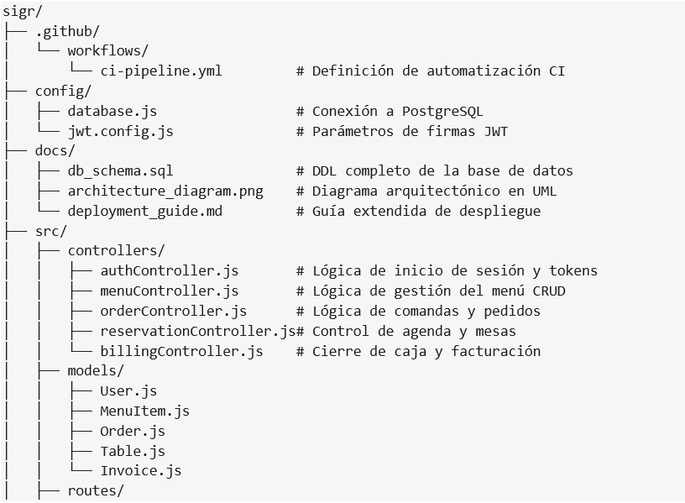

2.6 Criterios Técnicos para Establecer la Línea Base
Con el propósito de formalizar el commit a93b4f1 como la Línea Base oficial v1.0.0-baseline, el comité de arquitectura probó y aprobó los siguientes cinco (5) criterios técnicos:
• Compilación y Ejecución Limpia: El proyecto compila al 100% en entornos limpios de construcción (Node.js LTS / Linux Ubuntu Server). No existen errores de sintaxis, imports rotos ni referencias nulas en el punto de entrada principal (app.js).
• Operatividad de Funcionalidades Críticas: Las historias de usuario prioritarias (Alta Prioridad) están 100% funcionales. El flujo completo de tomar un pedido, enviarlo a cocina, procesar la reserva y realizar el cierre contable funciona sin bloqueos.
• Pruebas de Integración Aprobadas: Se ejecutaron con éxito las suites de pruebas unitarias e integración de la carpeta /tests, alcanzando una cobertura de código superior al 75% en los módulos de autenticación y facturación.
• Convenciones de Código y Estructura: El código cumple estrictamente con el estándar de codificación (ESLint JavaScript Standard Style). Nombres de variables en camelCase, clases en PascalCase y constantes en UPPER_SNAKE_CASE.
• Documentación Mínima Adjunta: El repositorio cuenta con todos los archivos de soporte requeridos (README.md, CHANGELOG.md, LICENSE.txt, scripts de base de datos) actualizados al día del corte de la línea base.
2.7. Herramientas de Soporte a la Configuración
• GitHub Enterprise / Cloud: Plataforma SaaS para el alojamiento de los repositorios centralizados Git (sigr-frontend, sigr-backend, sigr-docs-infra). Facilita la gestión de permisos, revisiones de código mediante Pull Requests y etiquetado de entregables.
• GitHub Issues & Projects: Módulo de gestión de incidencias utilizado para rastrear errores (bugs), solicitudes de nuevas funcionalidades (features) y deuda técnica. Todas las commits de la línea base están vinculación al ID de issue correspondiente.
• Jenkins / GitHub Actions: Servidor de automatización (opcional/preparado) encargado de ejecutar los scripts de test automatizados y linters de forma desatendida cada vez que se envía un push a la rama main.
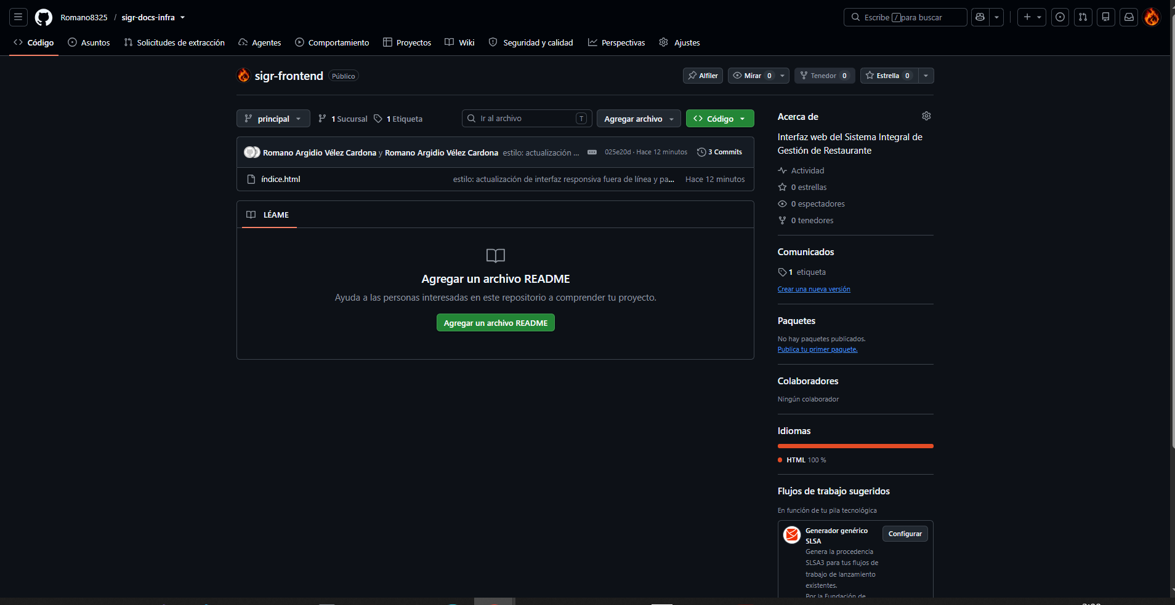
Figura: Vista de los repositorios publicados y etiquetados en la interfaz web de GitHub (Roman8325)
2.8. Documentación Asociada e Incluida
2.8.1. Archivo README.md
A continuación, se transcribe el contenido exacto del archivo README.md que acompaña a la línea base en la raíz del proyecto:
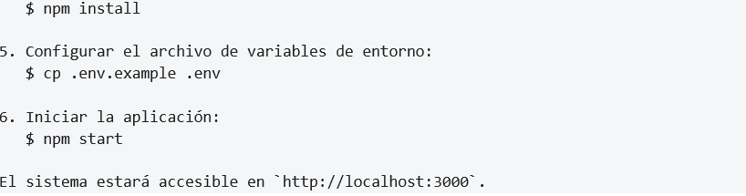
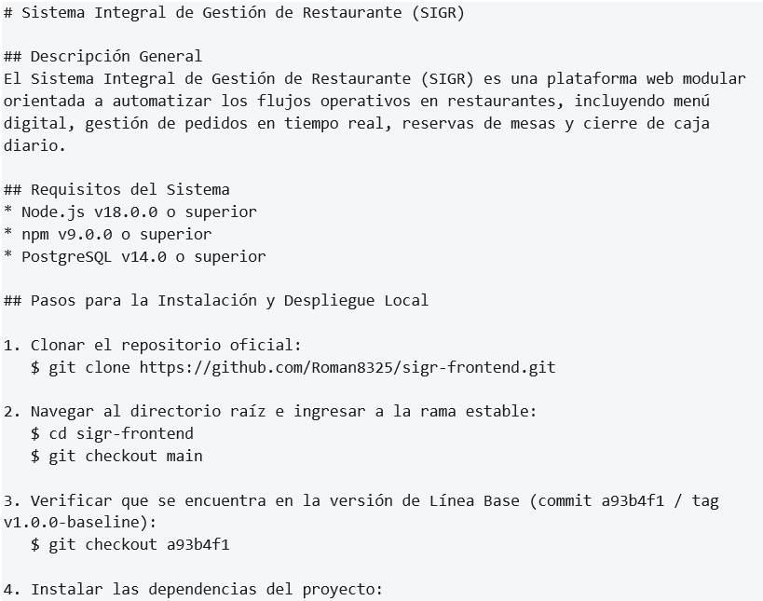

2.8.2. Archivo CHANGELOG.md
Documento oficial de trazabilidad de cambios implementado en el sistema:
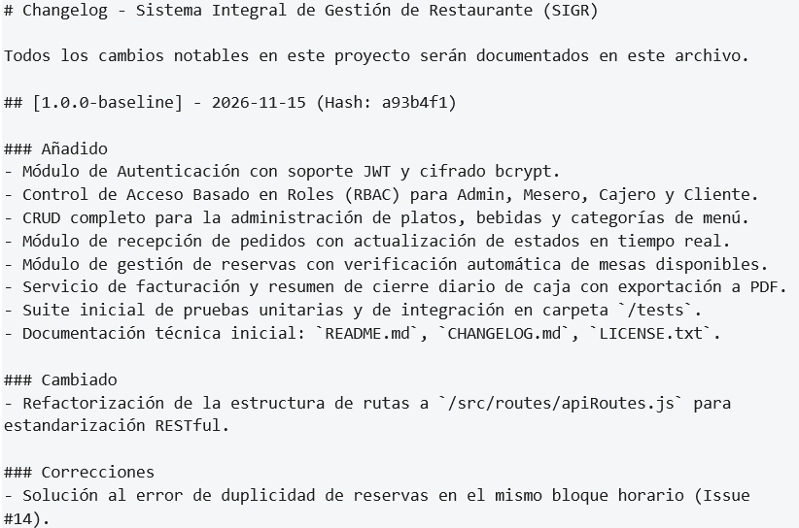
2.8.3. Archivo LICENSE.txt
Texto completo de la licencia legal bajo la cual se distribuye el código del proyecto:
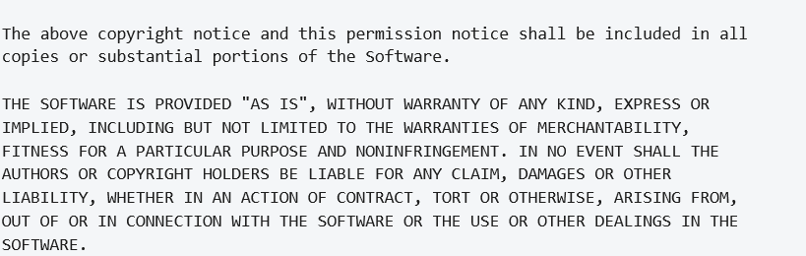
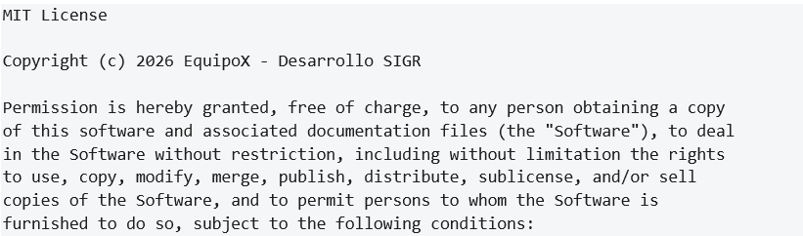

2.9. Validación, Aprobación y Congelamiento de la Línea Base
Por medio del presente apartado se hace formal constancia de la evaluación y aprobación unánime de la versión inicial estable del código fuente del proyecto SIGR por parte del equipo técnico y la coordinación académica.
Parámetro de Validación | Detalle de Registro y Aprobación
Fecha Formal de Creación: | 15 de Noviembre de 2026
Hash de Commit Congelado: | a93b4f1f8e2190c74b123d456789abcdef012345
Repositorio Principal (Frontend): | https://github.com/Roman8325/sigr-frontend
Equipo Desarrollador y Validadores: | Roman Argidio Velez Cardona & EquipoX
Estado de la Línea Base: | APROBADO Y CONGELADO (BASELINE FROZEN v1.0.0)

Con la firma de este documento, cualquier cambio futuro sobre los módulos aprobados requerirá la apertura formal de una Solicitud de Cambio (CR - Change Request) y su posterior revisión por el comité de control de cambios.

